(Grupo SINTESE-SJ, cadastro revisado em 26-11-2005 ):
---------------
NOME: CONSTANTINO PEREIRA VILARINHO

DATA NASCIMENTO: 14/07/1923
NATURAL DE: Portugal
Cidade:
Estado:
NOME DA ESPOSA: Myriam Vilarinho
ANIVERSARIO DA ESPOSA: 31/04/1928
---------------
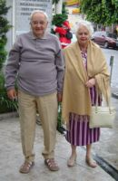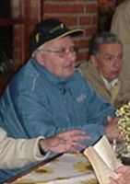
---------------
ENDERECO ATUAL COMPLETO
Rua, Av.: Rua Dr. João Dalmácio Azevedo, 89
Bairro: Cidade Jardim
Cidade: São Paulo
Estado: SP
CEP: 05670-010
----------------
TELEFONES
residencial: (11) 3032-2372
trabalho: ( )
celular próprio: (11) 0915-2550
celular da esposa: ( )
----------------
E-MAILS: cvilarin@uol.com.br; constantinovilarinho@uol.com.br
Conexão internet Banda larga ( ) ou discada ( )
----------------
Pagina na Internet (Home page pessoal ou empresarial)
http://
-------------------
INSTITUICOES DE FORMAÇÃO FREQUENTADAS:
A) Instituicao: Escola Apostólica
ano de entrada:
ano de saida:
saida no Curso:
B) Instituicao:
ano de entrada:
ano de saida:
no Curso: Juniorado
C) Instituicao:
ano de entrada:
ano de saída:
no Curso: Filosofia
D) Instituicao:
ano de entrada:
ano de saida:
no Curso: Teologia
---------------------
FILHOS:

---------------------
NETOS:

----------------------
AREA DE ATUACAO PROFISSIONAL:
Magistério superior.
----------------------
COMENTARIOS : parabéns aos organizadores destes salutares encontros.

